附件2:
2020年协会工作会议暨大件物流发展形势分析会参会回执表
单位名称
会员级别 | 副会长（ ）；常务理事、理事（ ）；会员（ ）；非会员（ ）
联系人 |  | 手机/电话
通信地址
姓名 | 职务 | 移动电话
付款方式 | □银行转账 □电子汇款
总计费用 | ￥ 元
汇款账户 | 收款单位：中国水利电力物资流通协会  开户银行：中国工商银行北京礼士路支行  帐 号：0200003609200045382  银行行号：102100000361  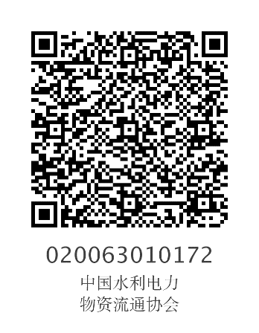
（参会单位盖章）

年 月 日

